МЕТОДИЧЕСКИЕ РЕКОМЕНДАЦИИ ПО РАБОТЕ В СИСТЕМЕ COREAPP.AI
Пошаговая инструкция, как и где найти задания, способы выхода на платформу coreapp.ai. https://coreapp.ai/
ШАГ 1. Для того, чтобы получить задания необходимо войти в «Сетевой город». Если вы постоянный пользователь «Сетевого города» переходите к ШАГУ 2.
Если вы заходите туда впервые и не знаете, как это сделать, следуйте инструкции:
- Зайдите на официальный сайт школы http://школа131.екатеринбург.рф/.
- Пролистайте страницу до конца и найдите рубрику «Полезные ссылки».
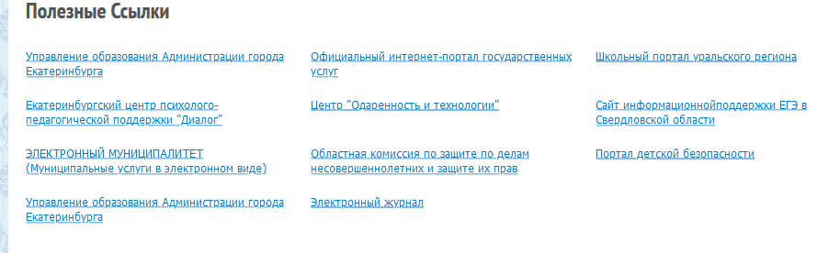
- Найдите ссылку «Электронный журнал» и перейдите по ней.
- Откроется «Сетевой город».
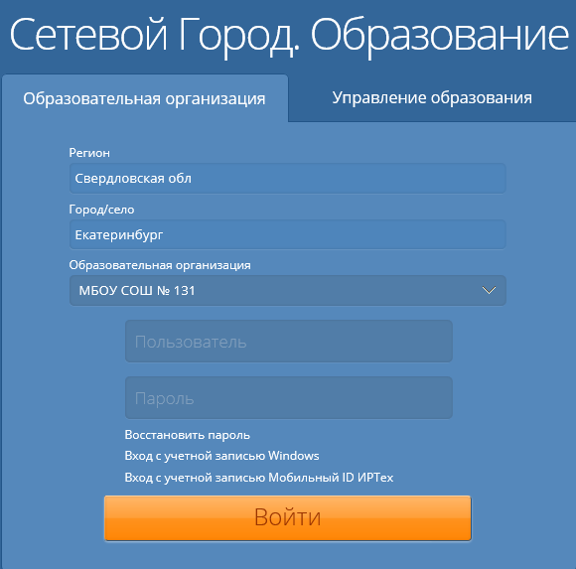
- Введите свой логин и пароль. Если у вас его нет или вы его забыли/потеряли - обратитесь к классному руководителю.
ШАГ 2. После того, как вы оказались в «Сетевом городе» в верхней панели справа найдите вкладку «Дневник».
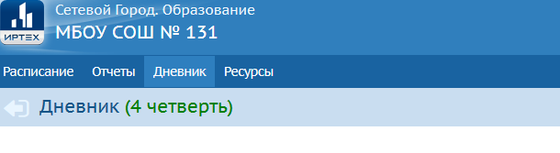
После открываются задания на выбранную неделю. В условиях дистанционного обучения – это ссылки на онлайн-уроки.
Выберите необходимый урок и нажмите на ссылку.
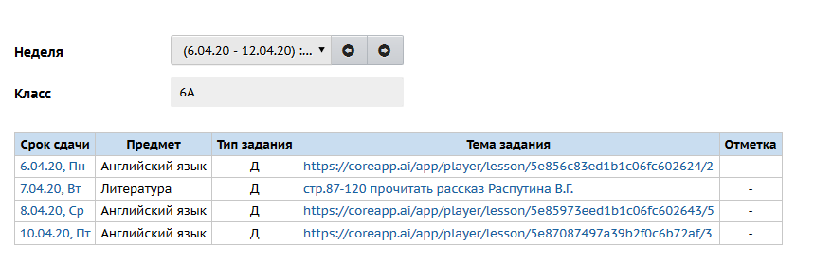
ШАГ 3. Откроется следующее окно:
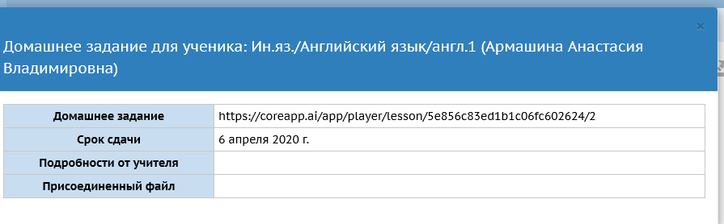
ШАГ 4. Скопируйте ссылку, вставьте в браузер и нажмите Enter.
Откроется окно:
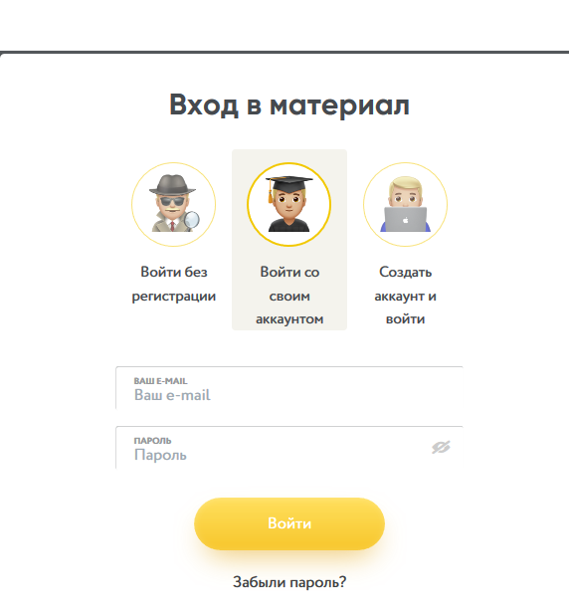

ШАГ 4. Здесь вы должны решить, как будите работать в системе – как зарегистрированный пользователь или как лицо без регистрации. Если вы выбираете регистрацию, то нажмите соответствующую кнопу «СОЗДАТЬ АККАУНТ И ВОЙТИ» и проходите обычную процедуру регистрации.
ШАГ 5. Если вы выбрали путь без регистрации, то нажимайте кнопку «ВОЙТИ БЕЗ РЕГИСТРАЦИИ».

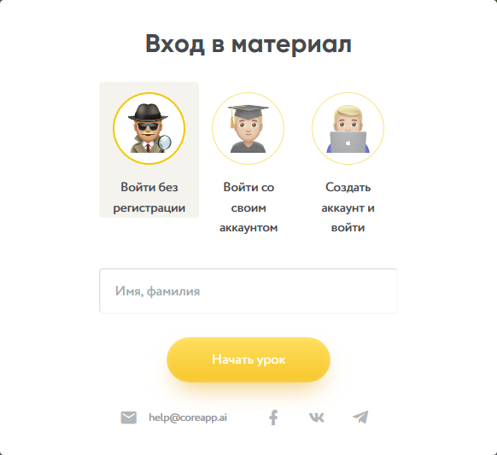
ШАГ 6. Введите данные: фамилия, имя, класс (с литерой).
Нажмите кнопку «Начать урок».
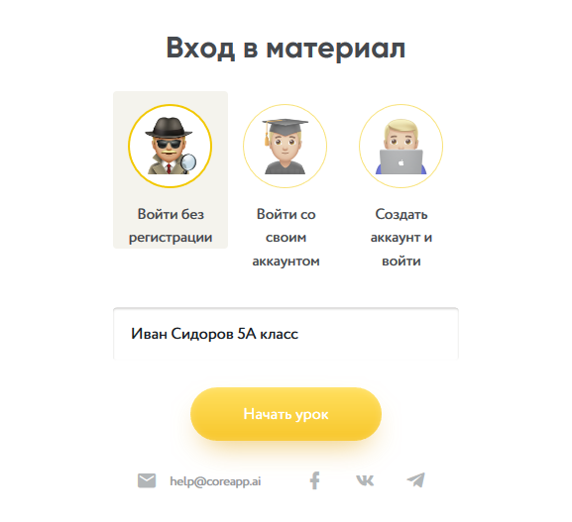

ШАГ 7. Вы оказываетесь на странице урока.
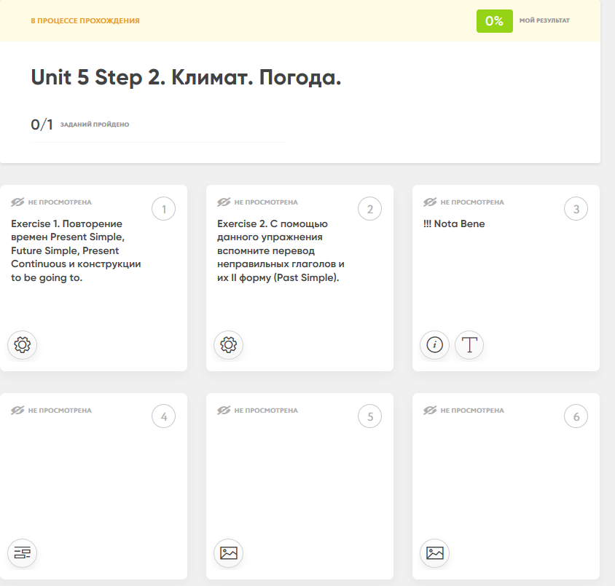
Внимание. Чтобы пройти урок необходимо изучить материал, открыть все страницы, презентации, видео и выполнить задания. После того, как будут выполнены все задания нажмите кнопку «ЗАВЕРШИТЬ УРОК»
Если вы выполняли урок без регистрации, то появится окно.
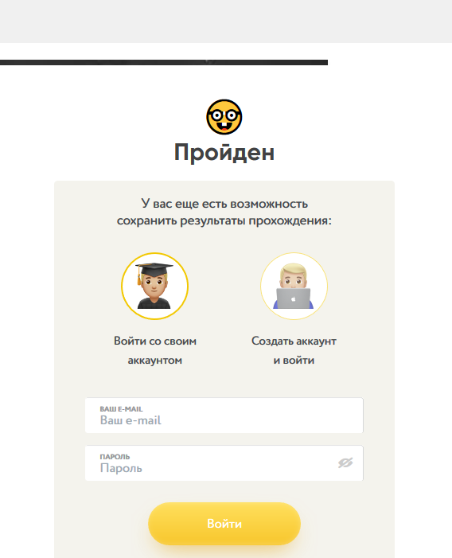

ШАГ 8. Здесь вы может зарегистрироваться. Если такого желания не возникло, просто закройте урок. Результаты сохранились автоматически.
Внимание: данное окно будет появляться до тех пора, пока регистрация не будет пройдена. Но результаты все равно будут сохранены.

